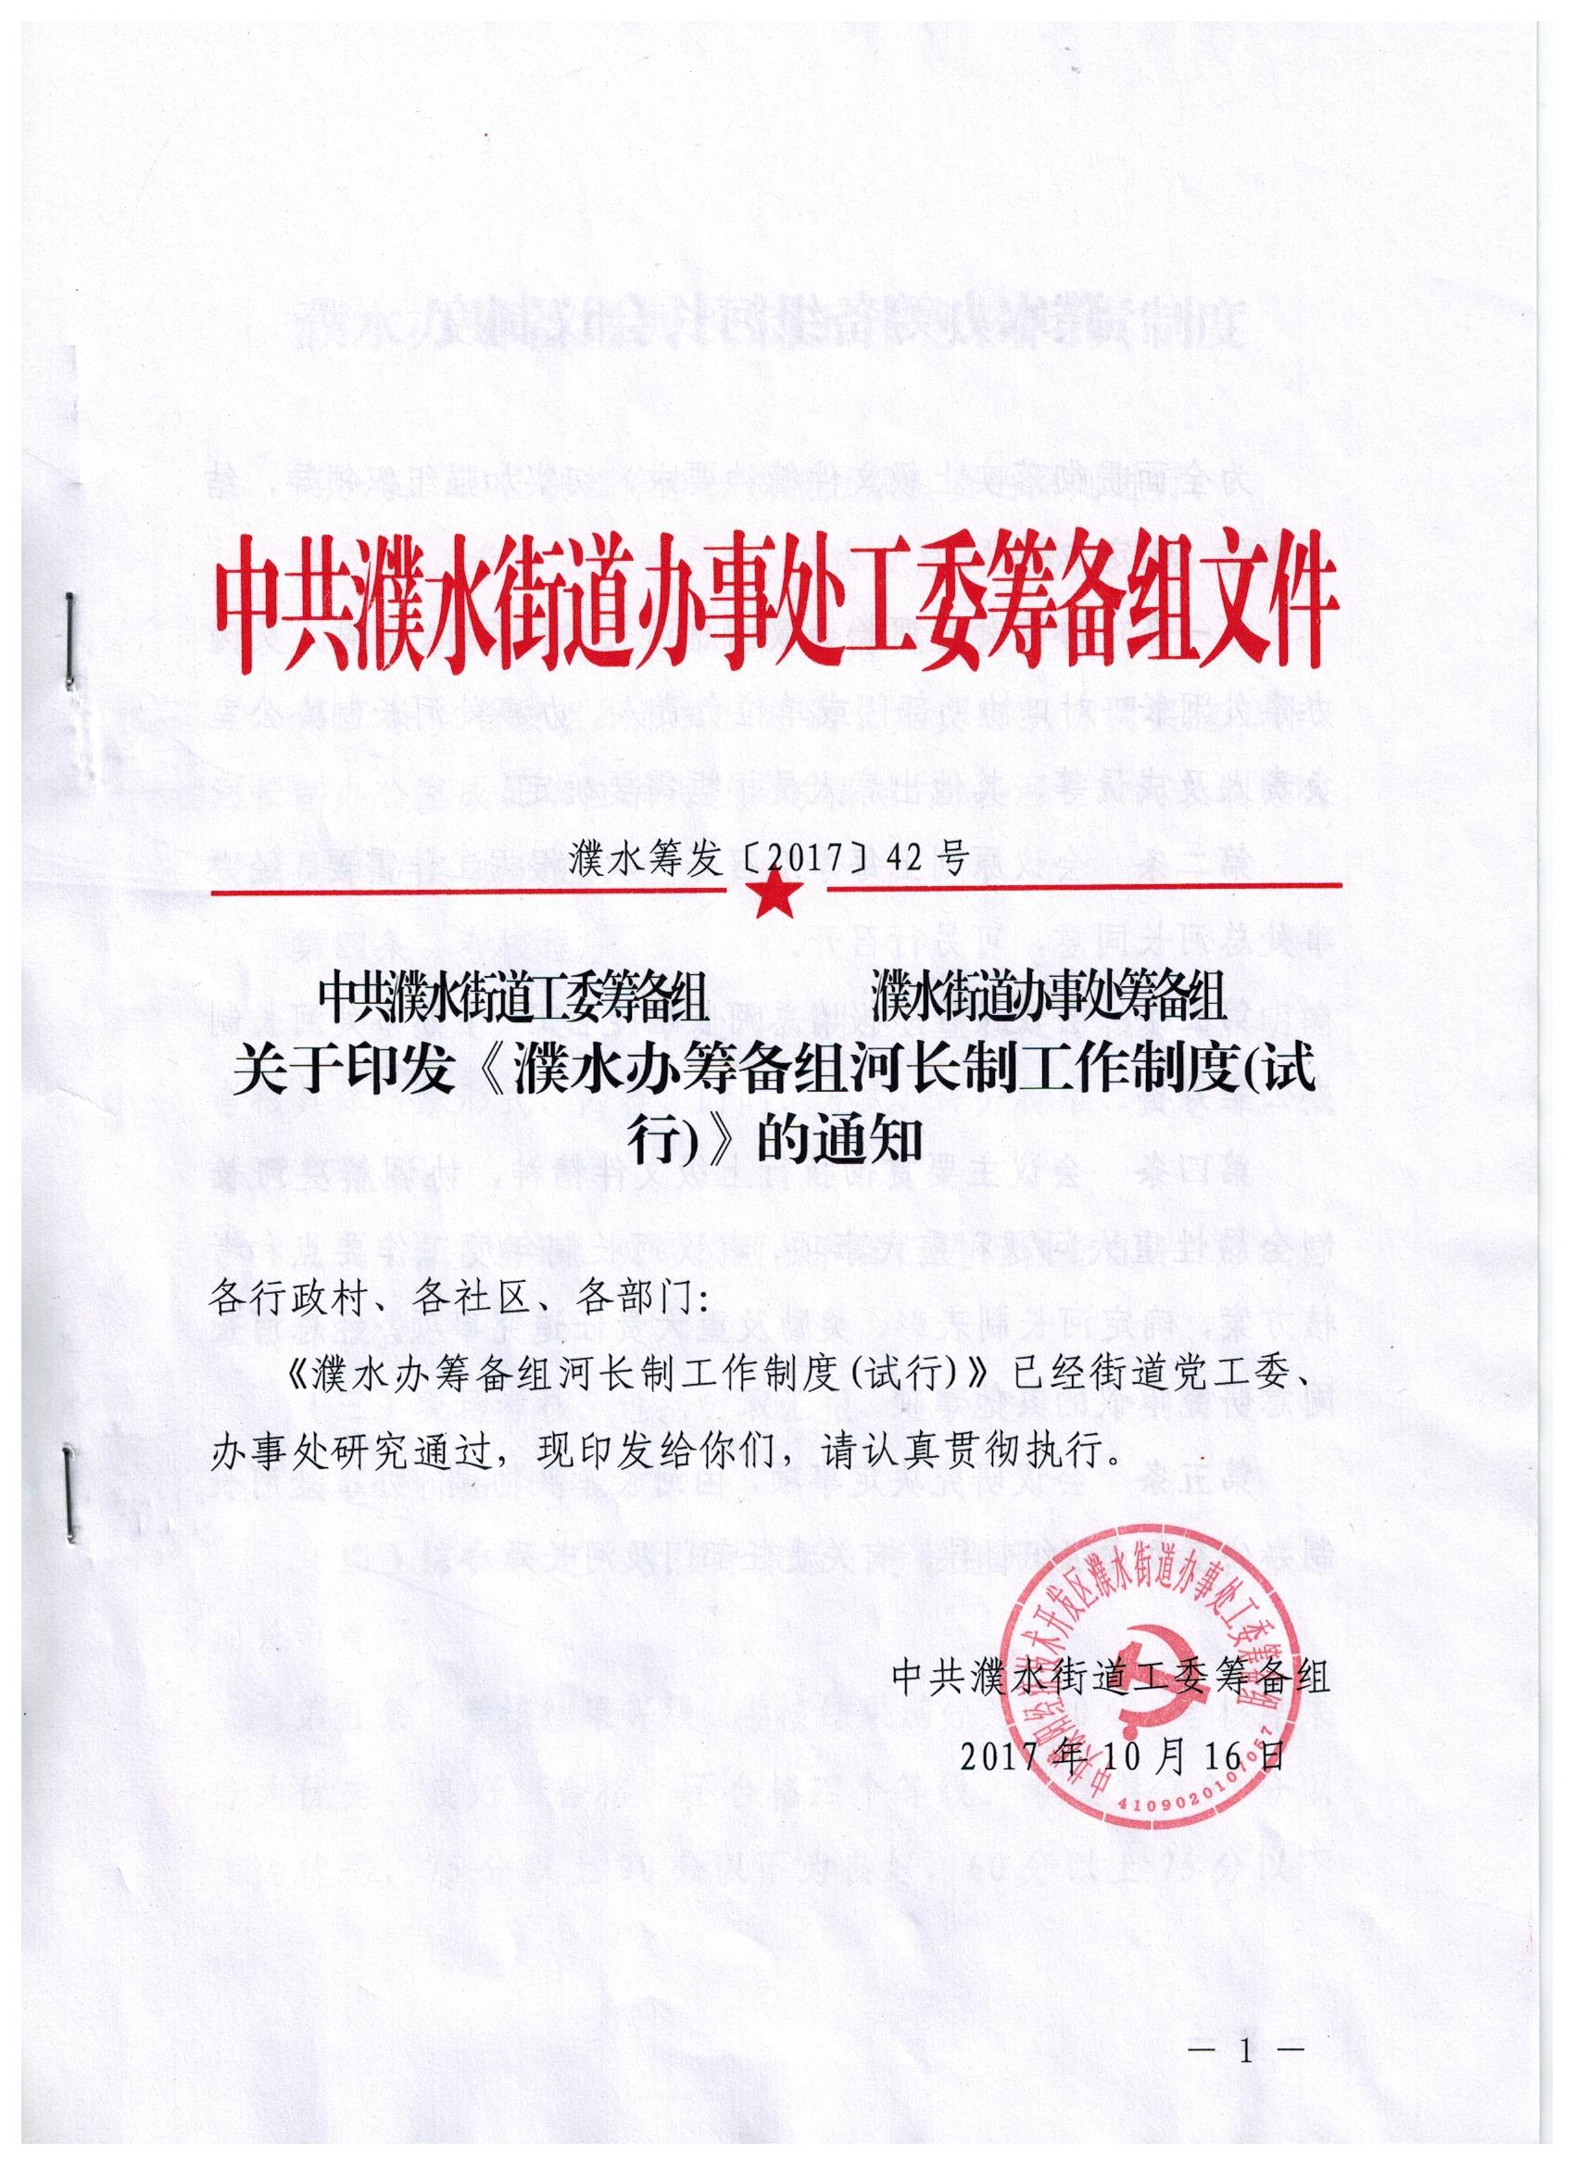
·

濮水筹发〔2017〕42号

中共濮水街道工委筹备组 濮水街道办事处筹备组
关于印发《濮水办筹备组河长制工作制度(试行)》的通知

各行政村、各社区、各部门：
《濮水办筹备组河长制工作制度(试行)》已经街道党工委、办事处研究通过，现印发给你们，请认真贯彻执行。

中共濮水街道工委筹备组
2017年10月16日

濮水办筹备组河长会议制度

为全面贯彻落实上级文件精神要求，切实加强组织领导，结合实际，制定本制度。
第一条 办事处总河长会议由第一总河长、总河长主持召开。出席人员为办事处河长、对口协助部门或单位负责人、办事处河长制办公室负责人及成员等，其他出席人员根据需要确定。
第二条 会议原则上每季度召开一次。根据工作需要，经办事处第一总河长、总河长同意，可另行召开。
第三条 会议按程序报请第一总河长、总河长确定召开，由办事处河长制办公室筹备。
第四条 会议主要贯彻执行上级文件精神，协调解决河长制全局性重大问题和重大事项，审议河长制年度工作要点和考核方案，确定河长制表彰、奖励及重大责任追究事项，经第一总河长、总河长同意研究审议的其他事项。
第五条 会议研究决定事项，由河长牵头协调，办事处河长制办公室负责组织督导，有关责任部门及河长承办。

濮水办筹备组河长制工作考核问责制度

第一条 河长制工作考核按照分级负责的原则进行。
第二条 考核主体和对象。办事处第一总河长、总河长负责对办事处各河长、河长制办公室组成部门履职情况进行考核问责。
第三条 考核组织形式。总河长负责组织协调实施工作，河长制办公室成员单位牵头组成考核组，对各河长和河长制办公室成员单位实施考核。
第四条 考核程序
（一）拟定方案。办事处河长制办公室拟定考核方案，明确考核具体组织形式、内容、时间、方式、评分标准、要求等，报第一总河长、总河长批准。
（二）自查自评。被考核河长和部门进行自查自评，形成自查自评报告。
（三）现场考核。包括听取汇报、座谈交流、个别访谈、实地察看、评价指导等形式。
（四）综合评定。考核结束后，考核组形成考核报告报第一总河长、总河长审定。
第五条 考核结果等级。考核结果满分为100分。考核结果分为优秀、良好、合格、不合格四个等级。考核得分90分以上为优秀，75分以上90分以下为良好，60分以上75分以下为合格，60分以下为不合格(以上包括本数,以下不包括本数)。
第六条 考核结果应用。考核结果作为各社区、各有关部门评先评优的重要依据，并纳入绩效考评体系。
第七条 责任追究。对失职失责的要严肃问责。实行生态环境损害责任终身追究制，对造成生态环境损害的，由有关部门严格按照规定追究责任。
第八条 激励制度。对成绩突出的河长及责任单位纳入办事处年度综合表彰，并给予以奖代补资金奖励。
第九条 考核细则。由办事处河长制办公室另行制定。

濮水办筹备组河长巡查制度

第一条 确保巡查频次。办事处河长每周不少于2次。
第二条 突出巡查重点。巡查时要结合区域实际情况，对日常保洁、截污纳管、违法排污、涉水违建等重点内容逐项进行检查，对于巡查中发现的问题，要及时联系职能部门并督促有关部门进行处理。
第三条 做好巡查记录。每次巡查情况应及时准确记录在河长巡查日志内，以纸质或信息化电子记录等形式存档备查。河长工作日志记录情况由总河长负责检查，检查结果纳入年终考核；对河道巡查基本情况、发现问题整改情况、投诉举报处理情况等进行汇总并形成巡查报告，于每月5日前报办事处河长办。
第四条 落实问题整改。对巡查发现的问题和各类举报投诉，应及时向责任单位发出整改督办单，明确整改内容和时限，做好整改情况的跟踪落实，确保 问题整改到位。
第五条 健全常态巡查。充分借助河道保洁员、网格化监管员等力量建立河道常态化巡查机制，结合河道日常保洁、监管，每天开展巡查，发现问题及时报告河长。

（此页无正文）


中共濮水街道办事处工委筹备组 2017年10月16日印发

